设计题目：一阶倒立摆模糊控制仿真系统设计

摘 要
倒立摆是典型的多变量、非线性、强耦合的自然不稳定系统,在对倒立摆的控制过程中能反映控制理论中的许多关键问题，如镇定问题、非线性问题、鲁棒性问题以及跟踪问题等，所以倒立摆被广泛的用来验证各种控制理论和控制方法的有效性。对倒立摆系统的研究在理论上和工程应用上具有着深远的意义，相关的科研成果已经应用到航天科技和机器人学等诸多领域。
首先利用牛顿力学分析建立了直线一级和二级倒立摆实物系统的线性状态方程，并在此基础上分析了该系统是不稳定的，同时又是能控的和能观的。
研究了倒立摆系统的PID控制算法和模糊控制算法，并设计出了各种算法的控制器，同时利用Matlab／Simulink仿真分析了这几种算法的优缺点。利用Matlab／Simulink仿真实验看出经典控制理论的控制算法只能较好的控制摆杆的角度这一个输出量，而对另一个输出量小车的位移却不能有效的控制，因此经典控制理论对直线一级倒立摆这样的单输入两输出系统是无法实现稳定控制的。

关键词：倒立摆，PID控制，模糊PID，Matlab／Simulink

目 录
设计题目：一阶倒立摆模糊控制仿真系统设计 i
摘 要 I
第1章 绪论 3
1.1 课题研究背景与意义 3
1.2 倒立摆系统的研究历史及现状 4
1.2.1 倒立摆系统在国外的研究现状 4
1.2.2 倒立摆系统在国内的研究现状 5
1.3 倒立摆的种类 6
1.4 本文主要内容 7
第2章倒立摆建模与分析 8
2.1倒立摆系统数学模型的建立 8
2.1.1 一阶倒立摆的物理模型 8
2.2 实际系统模型 13
第3章 倒立摆控制器设计 15
3.1 PID控制原理 15
3.2 PID控制器的参数整定 17
3.2模糊PID控制 18
3.2.1模糊PID控制原理及结构 18
3.2.2模糊PID控制器部分设计 19
第4章 倒立摆经典控制理论实验 22
4.1 PID控制 22
4.2 模糊PID控制 23
4.3 结论 31
参考文献 31

第1章 研究内容

1.1 本文主要内容
本文倒立摆系统为研究对象，倒立摆系统由摆和小车及控制装置组成。其中在外力F作用下沿直线轨道左右运动；质量均匀分布的单摆通过支点连接在小车上，可以在与直线轨道相同的垂直平面内左右摆动。，围绕倒立摆的动力学建模、控制器的设计及Matlab／Simulink仿真等一系列工作展开，具体包括以下几个方面：
第1章主要为倒立摆系统的概述，论述了倒立摆系统研究的意义，说明了国内外倒立摆系统研究的现状、水平及发展趋势，分析了倒立摆系统的几种常用的控制方法，简要介绍了几种常见的倒立摆。
第2章利用牛顿力学分析方法建立了直线一级倒立摆系统的线性的状态空间的数学模型。
第3章介绍了利用经典控制理论，设计出了倒立摆系统的PID控制器模糊控制器，并提出了基于Matlab／Sumlink的参数整定方法，同时利用Matlab／Sumlink进行了四种控制算法的仿真实验。

第2章倒立摆建模与分析

2.1倒立摆系统数学模型的建立
系统建模可以分为两种：机理建模和实验建模。实验建模就是通过在研究
象上加上一系列的研究者事先确定的输入信号，激励研究对象并通过传感器检
其可观测的输出，应用数学手段建立起系统的输入－输出关系。这里面包括输
信号的设计选取，输出信号的精确检测，数学算法的研究等等内容。机理建模
是在了解研究对象的运动规律基础上，通过物理、化学的知识和数学手段建立
系统内部的输入－状态关系。
对于倒立摆系统，由于其本身是不稳定的系统，实验建模存在一定的困难。
但是忽略掉一些次要的因素后，倒立摆系统就是一个典型的运动的刚体系统，
以在惯性坐标系内应用经典力学理论建立系统的动力学方程。
目前，倒立摆系统物理模型的构建主要通过两种方法渠道来实现：经典力学定律、分析力学中的拉格朗日方程。牛顿力学方法主要运用正交分解受力分析的方法找到系统的各部分之间作用力和运动学变量的相互关系。欧拉-拉格朗日方程则是主要通过对能量方程求偏导得到系统的空间状态方程。下面我们采用其中的牛顿－欧拉方法建立直线型一级倒立摆系统的数学模型。

2.1.1 一阶倒立摆的物理模型
倒立摆系统由摆和小车及控制装置组成。其中，小车在外力F作用下沿直线轨道左右运动；质量均匀分布的单摆通过支点连接在小车上，可以在与直线轨道相同的垂直平面内左右摆动。
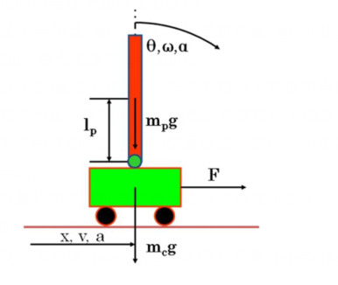
图2.1倒立单摆系统示意图
对倒立摆的系统分析，倒立摆的物理构成可以表述为：光滑的导轨，可以在导轨上自由移动的小车，和一个质量块的摆杆。它们的铰接方式决定了它们在竖直平面内运动。水平方向的驱动力使小车根据摆角的变化而在导轨上运动，从而达到倒立摆系统的平衡。
该系统的被控变量为φ（摆杆偏离垂直正方向的角度）。为小车相对参考点(导轨的最左端位置)的相对位移。摆杆的中心坐标为()。
实际上，倒立摆系统要保持竖直方向的稳定状态，前提是摆杆与竖直方向所成的角度必须在一定的范围之内。一般情况下，要求不得小于5。
在忽略了空气阻力和各种摩擦之后，可将直线一级倒立摆系统抽象成小车和匀质杆组成的系统，如图所示。
我们不妨做以下假设：
M 小车质量
m 摆杆质量
b 小车摩擦系数
l 摆杆转动轴心到杆质心的长度
I 摆杆惯量
F 加在小车上的力
x 小车位置
摆杆与垂直向上方向的夹角
摆杆与垂直向下方向的夹角（考虑到摆杆初始位置为竖直向下）

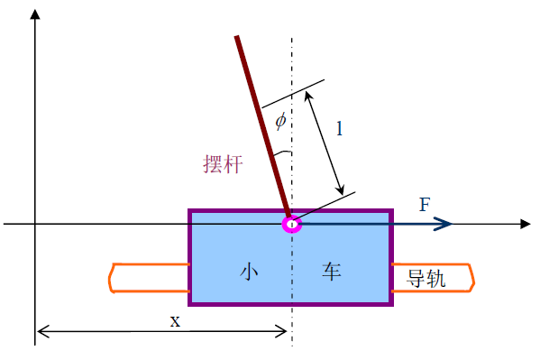
图2.2倒立摆小车和摆杆受力分析图
图是系统中小车和摆杆的受力分析图。其中，N 和P 为小车与摆杆相互作用力的水平和垂直方向的分量。
在实际倒立摆系统中检测和执行装置的正负方向已经完全确定，因而
矢量方向定义如图所示，图示方向为矢量正方向。
F
N
P
X
M
P
N
mg
I
图2.3 倒立摆矢量分析
分析小车水平方向所受的合力,可以得到以下方程：
(2-1)
由摆杆水平方向的受力进行分析可以得到下面等式：
(2-2)
即：
(2-3)
把这个等式代入式(2-1)中，就得到系统的第一个运动方程：
（2-4）
为了推出系统的第二个运动方程，我们对摆杆垂直方向上的合力进行分析，
可以得到下面方程：
(2-5)
得：
(2-6)
刚体合力矩为零，力矩平衡方程如下：
(2-7)
此方程中力矩的方向，由于,，，故等式前面有负号。
合并这两个方程，约去 P 和N，得到第二个运动方程：
(2-8)
设(是摆杆与垂直向上方向之间的夹角)，假设与1（单位是弧度）相比很小，即<<1，则可以进行近似处理：,,
用来代表被控对象的输入力，线性化后两个运动方程如下：
(2-9)
对式(2-9)进行拉普拉斯变换，得到
(2-10)
推导传递函数时假设初始条件为0。
由于输出为角度φ,求解方程组的第一个方程，可以得到：
(2-11)
或
(2-12)
如果令则有：
(2-13)
把上式代入方程组的第二个方程，得到：
(2-14)
整理后得到传递函数：
(2-15)
其中
由现代控制理论原理可知，控制系统的状态空间方程可写成如下形式：
(2-16)
式(2-16)中，u表示系统控制输入向量，x表示系统状态变量，y表示系统的输出向量，A表示系统的状态矩阵，B表示系统控制输入矩阵，C表示系统输出观测矩阵，D表示系统输入输出矩阵。方程组对解代数方程，得到解如下：
方程组对解代数方程，得到解如下：(2-17)
整理后得到系统状态空间方程：
(2-18)
式(2-9)的第一个方程为：
(2-19)
对于质量均匀分布的摆杆有：
(2-20)
可以得到：
(2-21)
化简得：
(2-22)
整理后得到系统状态空间方程：
(2-23)

2.2 实际系统模型
实际系统的模型参数如下:
M 小车质量 1Kg
m 摆杆质量 0.1 Kg
l 摆杆转动轴心到杆质心的长度 0.5m
g 重力加速度 9.8m/s²
I 摆杆惯量 0.00833 kg*m*m
x∈[-2.4m, 2.4m]表示小车中心相对于轨道中点的位置，右侧为正。φ,∈[-60°, 60°]表示单摆相对于倒立位置的倾角，向右为正。
把上述参数代入，可以得到系统的实际模型。
以小车加速度作为输入的系统状态方程：
A =

第3章 倒立摆控制器设计

3.1 PID控制原理
当今的自动控制技术都是基于反馈的概念，反馈理论的要素包括三个部分：测量、比较和执行。测量输出变量，与期望值相比较，用这个误差调节控制系统。PID(比例---积分---微分)控制是一种简单而又优秀的控制方法，在生产过程自动化控制的发展历程中，PID控制是一种历史最悠久、生命力最强的基本控制方法^{[10]}。PID控制器作为最早实用化的控制器已有50多年的历史，并且直到现在仍然是应用最广泛的工业控制器。在PID中因将偏差的比例(P)、积分(I)和微分(D)通过线性组合构成控制量，对被控对象进行控制，故称PID控制器，其原理图如下所示：
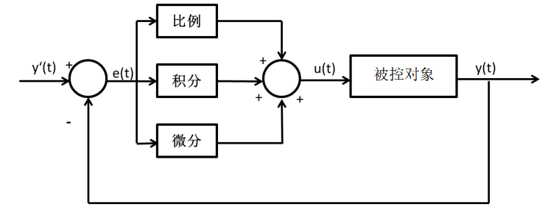

图3.1 PID控制器原理图
PID控制器各个校正环节的作用如下：
(1)比例环节：成比例的反馈控制系统的偏差信号e(0)仪产生，控制器立即就产生控制作用，使被PID控制的对象朝着使偏差减小的方向变化。其控制作用的强弱取决于比例系数的大小，值越大则过渡过程越短，控制结果的静态偏差也越小。加大虽然可以减小偏差，但是过大会导致系统的超调量增大或产生震荡现象，最终使系统的动态性能变差。
(2)积分环节：主要用于消除静差，提高系统的无差度。从积分环节的数学表达式可以看出，只要存在偏差，其就会不断增加。积分作用的强弱取决于积分时间常数Ti的大小， Ti越大则积分作用越弱，反之则越强。当Ti较大时，积分作用较弱，这时系统在过渡过程中不易产生震荡，但是过渡时问较长：当Ti较小时，积分作用较强，这时过渡时间较短，但是有可能产生震荡。
(3)微分环节：反映偏差信号的变化趋势(变化速度)，并能在偏差信号变得太大之前，在系统中引入一个有效的早期修定信号，从而加快系统的动作速度，减少调节时间。微分部分作用的强弱由微分时间常数Td的大小决定，越大则抑制偏差变化的作用越强，反之则越小。同时Td的大小对系统的稳定性也有很大的影响。
PID控制以其结构简单、稳定性好、工作可靠、调整方便而成为工业控制的主要技术之一。当被控对象的结构和参数不能完全掌握，或得不到精确的数学模型时，控制理论的其它技术难以采用时，系统控制器的结构和参数必须依靠经验和现场调试来确定，这时应用PID控制技术最为方便。即，当我们不完全了解一个系统和被控对象，或不能通过有效的测量手段来获得系统参数时，最适合用PID控制技术。
PID控制器是一种线性控制器，它根据给定rin(t)与实际输出值yout(t)构成控制偏差：
（3-1）
PID的控制规律为：
（3-2）
或写成传递函数的形式：
（3-3）
式中，为比例系数；为积分时间常数；为微分时间常数。
PID控制具有以下优点：
(1)原理简单，使用方便，PID参数可以根据过程的动态特性及时整定。虽然倒立摆模型是非线性的，但通过对其简化可以变成基本线性的系统，这样PID就可控制了。另外PID参数较易整定。也就是，PID参数，和可以根据过程的动态特性及时整定。如果过程的动态特性变化，例如可能由负载的变化引起系统动态特性变化，PID参数就可以重新整定。
(2)适应性强，按照PID控制规律进行工作的控制器早己商品化，使得其的应用范围十分广泛。虽然很多被控对象是非线性的或时变的，但是通过适当的简化，可以将基本线性和动态特性不随时间变化的系统，这样就可以通过PID控制了。
(3)鲁棒性强，即其控制品质对被控对象特性的变化不太敏感。同时PID控制也具有其固有的缺点：PID在控制非线性、时变、耦合及参数和结构不确定的复杂过程时，效果不是很好。虽然PID控制具有以上缺点，但是其仍因其自身的优点而得到了最广泛的应用，PID控制规律仍是应用最普遍的控制规律。

3.2 PID控制器的参数整定
PID控制器的参数整定是控制系统设计的核心内容。它是根据被控过程的特性确定PID控制器的比例系数、积分时间和微分时间的大小。
PID控制器参数整定的方法很多，概括起来有两大类：一是理论计算整定法。它主要是依据系统的数学模型，经过理论计算确定控制器参数。这种方法所得到的计算数据未必可以直接用，还必须通过工程实际进行调整和修改。二是工程整定方法，它主要依赖工程经验，直接在控制系统的试验中进行，且方法简单、易于掌握，在工程实际中被广泛采用。PID控制器参数的工程整定方法，主要有经验数据法、试凑法和扩充临界比例度法。三种方法各有其特点，其共同点都是通过试验，然后按照工程经验公式对控制器参数进行整定。但无论采用哪一种方法所得到的控制器参数，都需要在实际运行中进行最后调整与完善。
⑴用经验数据法确定PID控制器参数
PID控制器的参数整定不是唯一的，事实上比例、积分和微分三部分作用相互影响。从应用的角度看，只要被控对象主要指标达到设计要求即可。为此人们根据长期的实践经验发现，各种不同被控对象的PID的参数都是有一定的范围。这就给现场调试提供了一个基准。
⑵用试凑法确定PID控制器参数
试凑法就是根据控制器各参数对系统性能的影响程度，边观察系统的运行，边修改参数，直到满意为止。
一般情况下，增大比例系数K_{p}会加快系统的响应速度，有利于减少静差。但过大的比例系数会使系统有较大的超调，并产生振荡使稳定性变差。减小积分系数将减少积分作用，有利于减少超调使系统稳定，但系统消除静差的速度慢。增加微分系数有利于加快系统的响应，是超调减少，稳定性增加，但对干扰的抑制能力会减弱。在试凑时，一般可根据以上参数对控制过程的影响趋势，对参数实行先比例、后积分、再微分的步骤进行整定。
①比例部分整定。首先将积分系数和微分系数取零，即取消微分和积分作用，采用纯比例控制。将比例系数由小到大变化，观察系统的响应，直至速度快，且有一定范围的超调为止。如果系统静差在规定范围之内，且响应曲线已满足设计要求，那么只需用纯比例调节器即可。
②积分部分整定。如果比例控制系统的静差达不到设计要求，这时可以加入积分作用。在整定时将积分系数由小逐渐增加，积分作用就逐渐增强，观察输出会发现，系统的静差会逐渐减少直至消除。反复试验几次，直到消除静差的速度满意为止。注意这时的超调量会比原来加大，应适当的降低一点比例系数。
③微分部分整定。若使用比例积分（PI）控制器经反复调整仍达不到设计要求，或不稳定，这时应加入微分作用，整定时先将微分系数从零逐渐增加，观察超调量和稳定性，同时相应地微调比例系数、积分系数，逐步使凑，直到满意为止。
总结出试凑法整定方法的规律为：
参数整定找最佳，从小到大顺序查。
先是比例后积分，最后再把微分加。
曲线振荡很频繁，比例度盘要放大。
曲线漂浮绕大湾，比例度盘往小扳。
曲线偏离回复慢，积分时间往下降。
曲线波动周期长，积分时间再加长。
曲线振荡频率快，先把微分降下来。
动差大来波动慢，微分时间应加长。
理想曲线两个波，前高后低4比1。
一看二调多分析，调节质量不会低。
⑶扩充临界比例度法
这种方法适用于有自平衡的被控对象，是模拟系统中临界比例度法的扩充。其整定步骤如下：
①选择一个足够短的采样周期T。
②让系统作纯比例控制，并逐渐缩小比例度,系统产生临界振荡。此时的比例度和振荡周期就是临界比例度K和临界振荡周期T_{K}。
③在一定的控制度下通过公式计算得到PID控制器的参数。

3.2模糊PID控制

3.2.1模糊PID控制原理及结构
模糊PID控制系统主要由模糊控制器和PID控制器两部分组成，在系统的工作中，e和ec用作模糊控制器的输入。经过模糊控制器的模糊推理后，输出模糊量，经过清晰化处理后，分别得到PID控制器的调整值，并将其与PID控制器参数的初始值相加，以获得实时$K_{P}$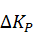，$K_{I}$，$K_{D}$ 然后PID控制器计算输出控制值。该模糊控制器具有2个输入和3个输出。其结构如图3.4所示。

图3.2 模糊PID控制器结构

3.2.2模糊PID控制器部分设计

3.2.2.1定义输入输出模糊集
本文依据模糊PID以及传统PID的控制规律，并且兼顾系统精度，因此将输入的误差(e)和误差变化率(ec)划分为7个模糊集，分别为：{负大、负中、负小、零、正小、正中、正大}，也即模糊子集为e，ec={NB、NM、NS、ZO、PS、PM、PB}。
同样将输出的${∆K}_{P}$，${∆K}_{I}$，${∆K}_{D}$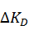也划分为7个子集，分别为：{负大、负中、负小、零、正小、正中、正大}，即模糊子集为${∆K}_{P}$，${∆K}_{I}$，${∆K}_{D}$={NB、NM、NS、ZO、PS、PM、PB}。

3.2.2.2输入输出变量的论域
e、ec模糊论域：{-3，-2，-1，0，1，2，3}
${∆K}_{P}$，${∆K}_{I}$，${∆K}_{D}$模糊论${∆K}_{D}$域：{-3，-2，-1，0，1，2，3}

3.2.2.3隶属度函数以及模糊规则表
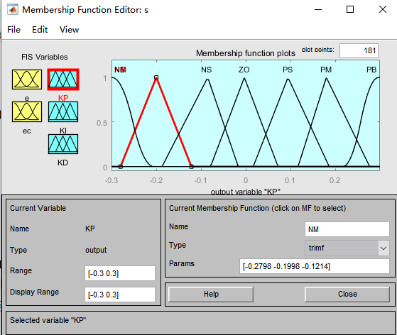
图3.5 模糊PID控制器隶属函数
隶属度函数的选取首先需要考虑到系统的控制精度要求、复杂程度、运算能力等多个方面的要求，结合实际需求，输出量，$K_{P}({∆K}_{P})$${K_{i}(∆K}_{I})$，${K_{D}(∆K}_{D})$的模糊子集隶属函数均选取便于计算的、占用内存小的三角形隶属函数，具体如图3.5所示：
为了保证模糊PID控制器能够正常稳定地工作，有必要制定合理的模糊控制规则。根据PID控制器中各种参数的作用，模糊PID控制器参数设定值的控制规则如下：
⑴在温度控制的初始阶段，由于实际的温度与设定的温度纯在较大的偏差数值，为了能够尽快达到设定的温度数值，加快系统的响应速度，需要采用较大的$K_{d}$，同时为了避免较大的超调量引起的温度超调，需采用较小的$K_{i}$，采用较小$K_{d}$；
⑵在接近设定值时，为了避免超调，需采用较小的$K_{i}$，$K_{d}$应较小或取零，较大的$K_{d}$$K_{p}$；
⑶在系统超调时，应使温度尽快回调，需采用适中的$K_{d}$$K_{d}$$K_{p}$，采用较大的$K_{d}$$K_{d}$。 $K_{d}$$K_{d}$$K_{p}$、$K_{i}$、$K_{d}$的模糊规则表如下：
⑴$K_{d}$$K_{d}$$K_{p}$$K_{d}$$K_{d}$${、K}_{i}$$K_{d}$$K_{d}、$${、K}_{d}$的规则表
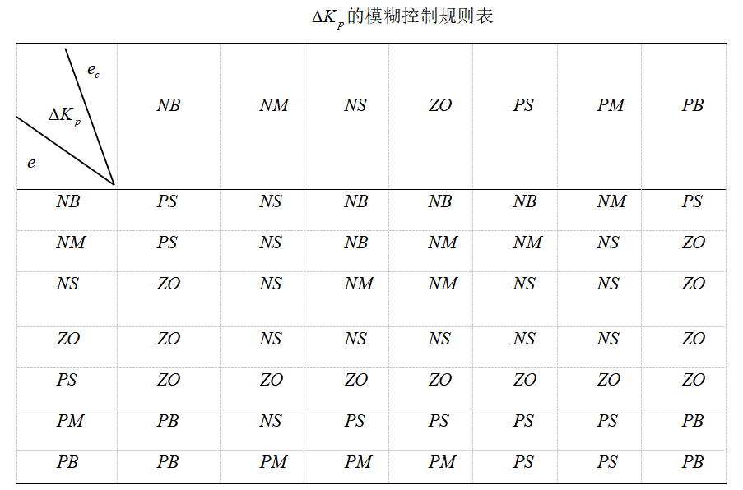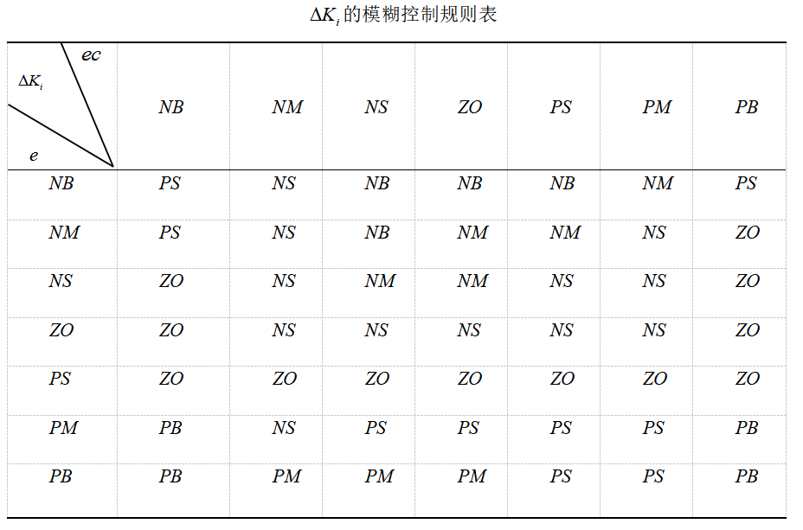
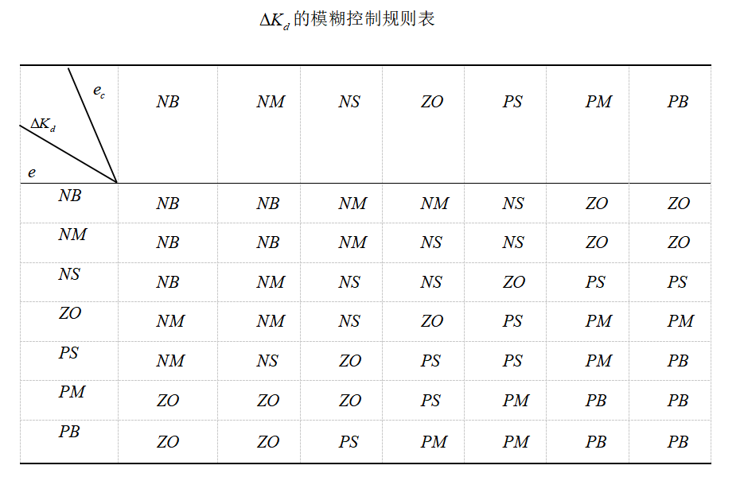

第4章 倒立摆经典控制理论实验

4.1 PID控制
选择式的空间状态方程作为控制对象。搭建simulink模型如图，对小车的位置和摆的角度进行双PID控制。期望位置为位置为0，角度为0；初始条件为：小车位置0，速度为0，摆杆角度0.2弧度，角速度为0。
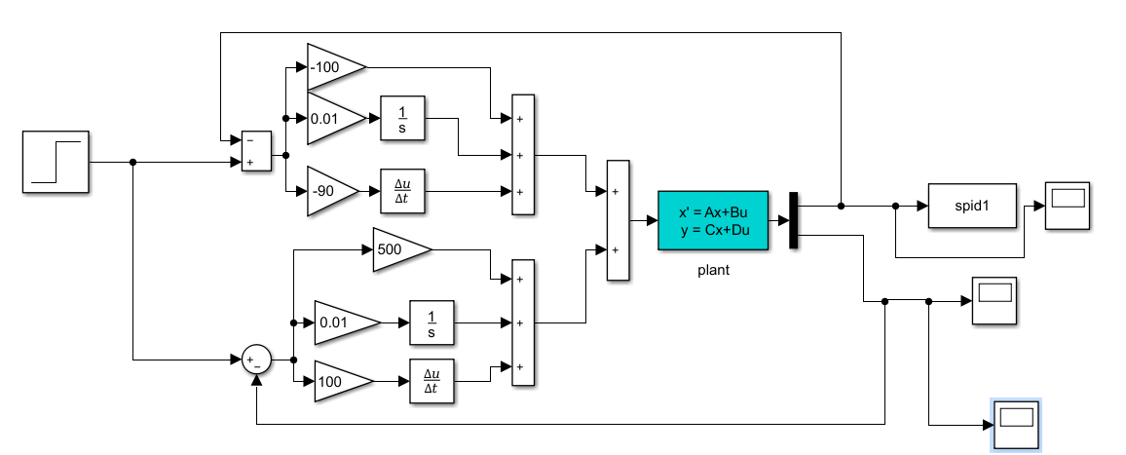
图4.1 倒立摆的双PID控制
调整各参数，取位置pid的各参数如下：kp=-100，ki=0.01，kd=-90。
角度 pid的参数如下：kp=400，ki=0.01，kd=100.控制结果如图4.2、4.3所示
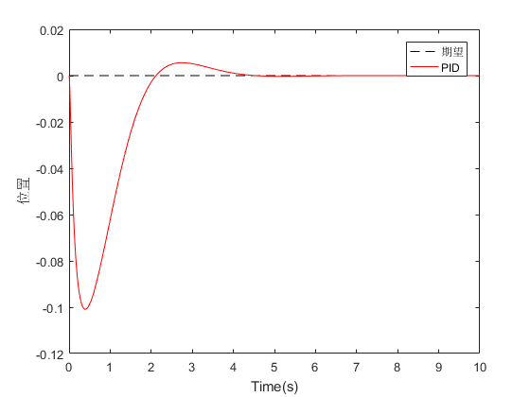
图4.2 PID控制下的小车位置结果
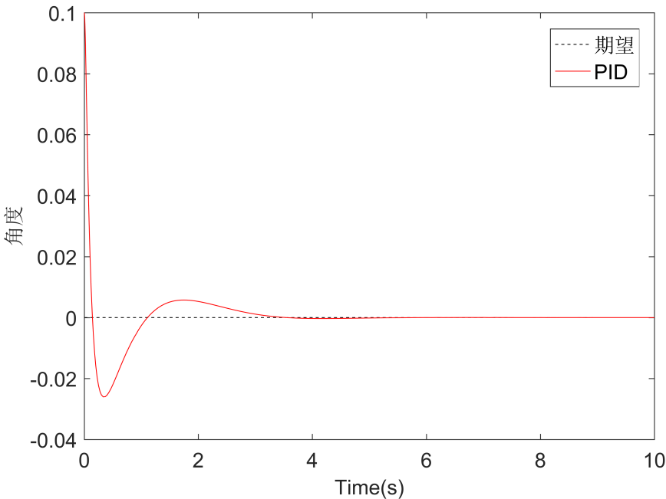
图4.3 PID控制下的摆杆角度结果

4.2 模糊PID控制
在本控制中，应用了两个模糊PID控制器，分别对角度、小车位置进行控制，现对各控制器介绍如下：
模糊控制系统的设计可以分为5个不同的步骤：
位置 fuzzypid controller：
(1)定义变量：包括模糊控制器的输入变量和输出变量。
输入变量：小车位置偏差e，论域为：[-3 3]；小车位置的变化率ec,论域为：[-3 3]
输出变量：PID参数，论域分别为：kp：[-0.3 0.3] Ki：[-0.06 0.06]，kd：[-3 3]。
模糊化：小车位置偏差e划分为5个模糊集[NB,NS,ZE,PS,PB；小车位置的变化率ec划分为5个模糊集[NB,NS,ZE,PS,PB]；对输出参数：kp、ki、kd为5个模糊集[NB,NS,ZE,PS,PB]。
并设计各变量的隶属度函数：在FIS Editor（图3.4）中可以设计隶属度函数。
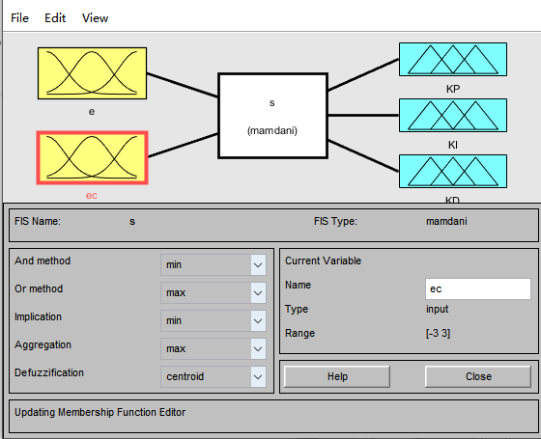
图4.4 FIS Editor
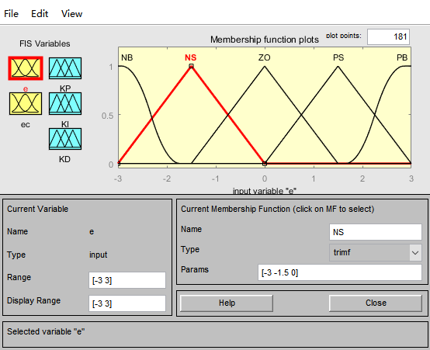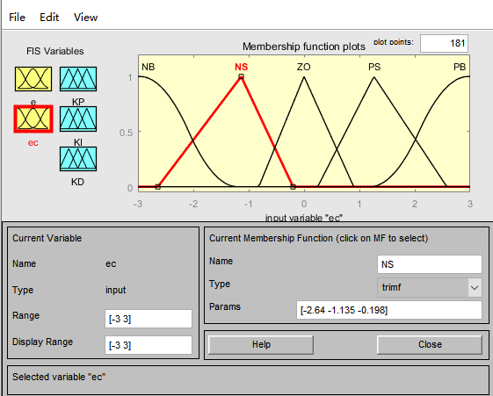
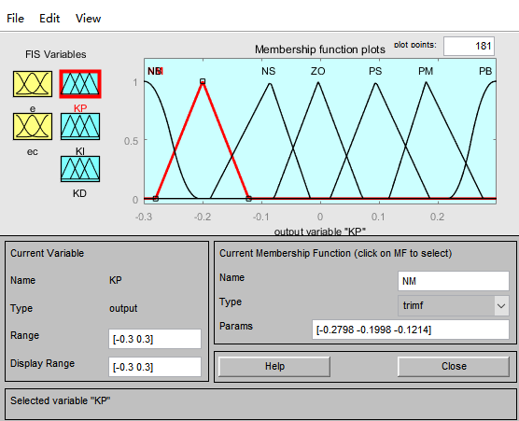
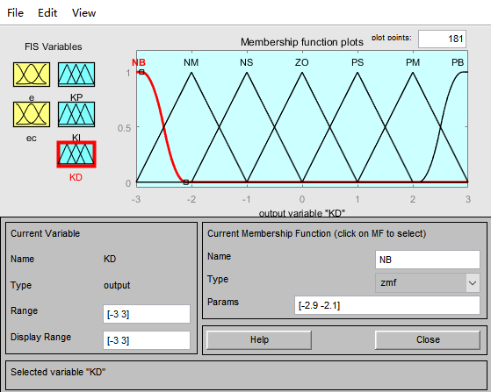
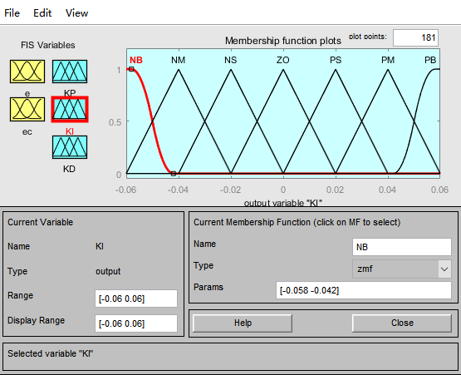

图4.5 隶属度函数
- 知识库,建立控制规则：根据专家经验，根据输入的e、ec设计输出的参数kp、ki、kd的控制规则为：
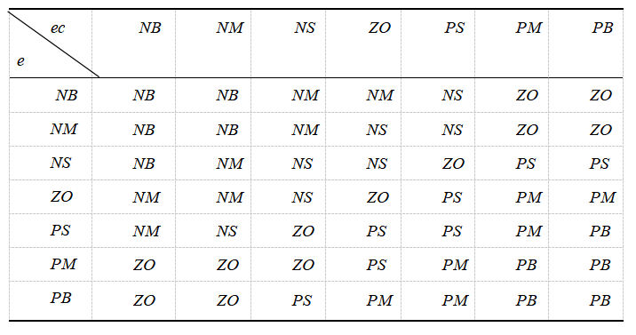

表4.1 模糊控制规则
然后根据模糊规则控制表在Rule Editor（图4.6）中编辑控制规则。
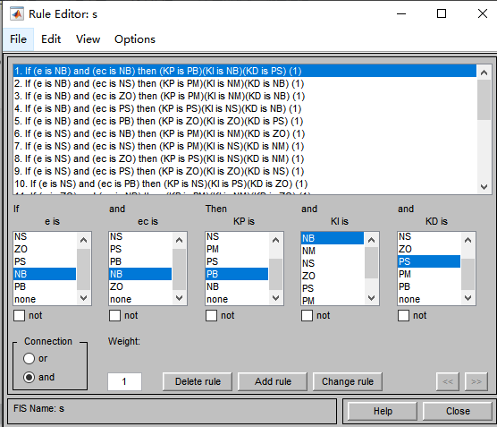
图4.6 fuzzy Rule Editor
（4）逻辑判断：运用模糊逻辑进行模糊推理得到模糊控制信号；
（5） 解模糊化：将逻辑判断阶段得到的模糊控制信号变为实际的控制信号。本例中应用centroid解模糊法去模糊。
同样的方法可以建立角度 fuzzypid controller。
搭建的simulink模型如下图4.7：

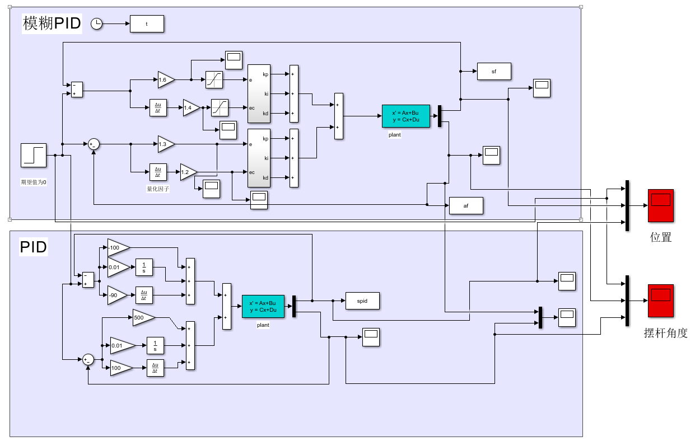

图4.8 小车倒立摆的双模糊PID控制

图4.7 倒立摆PID和模糊PID simulink仿真对比
其中两个模糊控制器（location fuzzypid controller 和angle fuzzypid controller）进行封装，器子系统内部结构为图4.9：
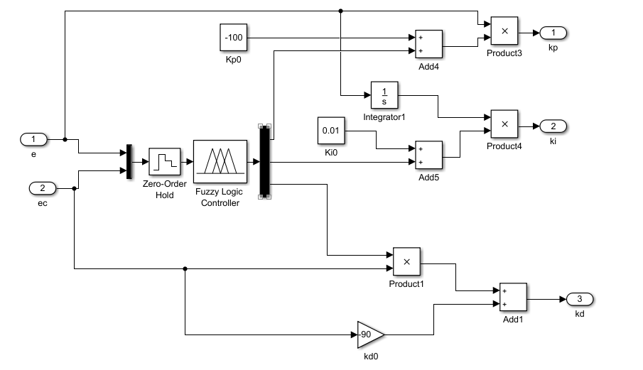
图4.9 模糊控制器的子系统
当控制器前的增益并未调节时，其与PID的控制结果如图：
过调整各模糊控制器的输入的增益可以得到不同的结果，最终选择：kse=1.5，ksec=1.2，kae=1，kaec=1.2，并且与PID的控制结果相比较如下：其中黄色的为模糊PID ，红色的为PID

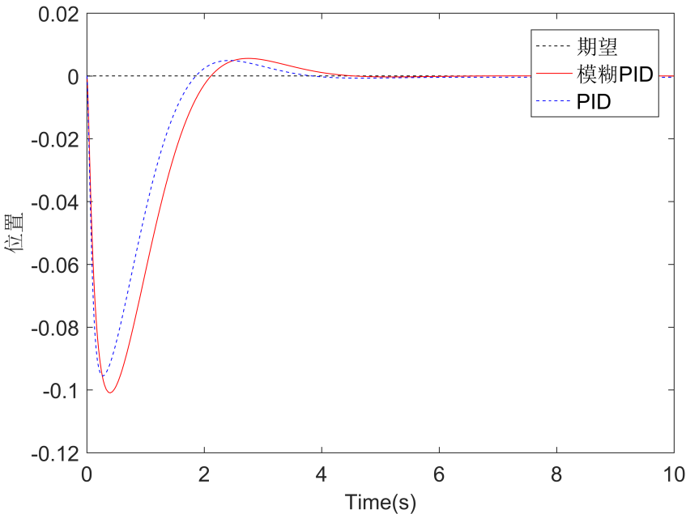
图4.10 PID与模糊PID控制下的小车位置对比结果
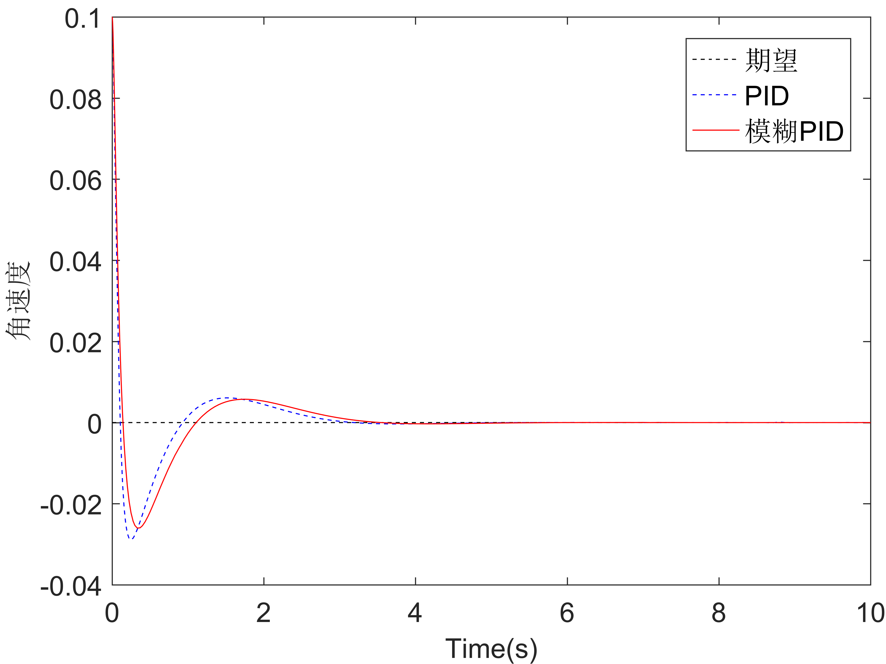
图4.11 PID与模糊PID控制下的小车角度对比结果
从上图可以看出，模糊PID相对于PID来说，响应速度快，整体波动较小，能够更快的趋于稳定，整体效果较好。

4.3 结论
1. 各个量化因子的影响：
通过在调节的过程中，深刻体会到量化因子对控制效果的影响时很大的。必须合理的选择模糊控制器的量化因子，甚至有时会出错。通过相关参考书籍以及自身的调节之后，总结如下经验：
$e$的增益对动态性能的影响：$ec$越大，系统的调节惰性越小,上升速率越快。$e$过大，系统上升速率过大,产生的超调大,使调节时间增长,严重时还会产生振荡乃至系统不稳。$e$过小，系统上升速率较小,系统调节隋性变大,同时也影响系统的稳态性能,使稳态精度降低.
$Ec$的增益对动态性能的影响:$ec$大, 反应快,上升速率小,调节时间长,超调量小;$ec$小, 反应较迟钝,调节时间短,超调量大。
2. 输出的动态品质主要由如下三个指标所决定：过渡过程（引入）时间，超调量，振荡次数（这三个指标越小，意味着闭环系统输出行为的动态品质越好）。通过调节模糊控制器前的量化因子，可以调节控制效果，由结果可以看出：小车位置模糊控制中，过度时间比PID控制的过渡时间提前了0.5s，趋于稳定的时间比PID控制的时间提前了将近1s，在快速性上有了更好的改善；超调量上有一定的改善；振荡次数相同。在摆杆的角度控制上可以看出：过渡时间有明显的改善，但是超调量上改善不是很大。

参考文献
[1] 薛安克,王俊宏.倒立摆控制仿真与实验研究现状[J].杭州电子工业学院学学报.2002，21(6):25-27.
[2] AstromKJ,Wrttenmark,B.Information technology and information[J]. Zhongnan university press.2006,23(8):289-292.
[3] 蒋尉孙,俞金寿.过程与控制[M].北京:北京化学工业出版社，1992:124-130.
[4] 王正林,郭阳宽.过程控制与Simulink应用[M].北京:电子工业出版社,2006:52-71.
[5] 黄忠霖,控制系统MATLAB计算及仿真[M].北京:国防工业出版社,2006:32-43.
[6] 黄永安,马路,刘慧敏.MATLAB7.0/Simulink6.0建模仿真开发与高级工程应用[M].北京:清华大学出版社,2005:88-92.
[7] 阳武娇.基于MATLAB的一阶倒立摆控制系统的建模与仿真[J].电子元器件应用,2007,19(7)：29-31.
[8] 吴楠.单级倒立摆系统角运动控制方案建模及仿真[J].系统仿真学报,2003,15(9)：1333-1336.
[9] 固高科技(深圳)有限公司.直线倒立摆安装与使用手[M].深圳:固高科技有限公司,2005: 18-19.
[10] 胡寿松.自动控制原理(第五版)[M].4版.北京:科学出版杜,2007:200-212.
[11] 张彬,郭晓玉,王金凯,高军伟.基于MATLAB的倒立摆系统定性分析[M].信息技术与信息化,2009,22(12):23-25.
[12] J．F．Schacfer,R．H．Cannon．On the control of unstable mechanical systems[M]．Proc．IFAC World CongerLondon,1996,6C:10-13.
[13] 丛爽,张冬军,魏衡华.单级倒立摆三种控制方法的对比研究[M].系统工程与电子技术,2001,23(11):47-49.

